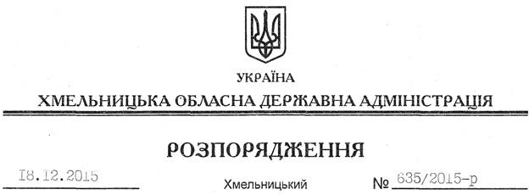

Про передачу в оренду земельної ділянки ТОВ “Подільське”

На підставі статей 6, 21, 39 Закону України “Про місцеві державні адміністрації”, статей 17, 93, 122-126, 134 Земельного кодексу України, статті 55 Закону України “Про землеустрій”, розглянувши клопотання ТОВ “Подільське”, зареєстроване в обласній державній адміністрації 09.12.2015 за № 99/8316-11-42/2015, та надану технічну документацію із землеустрою:

1. Затвердити технічну документацію із землеустрою щодо встановлення (відновлення) меж земельної ділянки в натурі (на місцевості) за рахунок земель державної власності площею 0,5038 га із земель промисловості, транспорту, зв’язку, енергетики, оборони та іншого призначення (для розміщення та експлуатації основних, підсобних і допоміжних будівель і споруд підприємств переробної, машинобудівної та іншої промисловості), що знаходиться за межами населених пунктів на території Новоставецької сільської ради Теофіпольського району.

2. Надати в оренду на 49 років товариству з обмеженою відповідальністю “Подільське” земельну ділянку площею 0,5038 га, кадастровий номер 6824785000:04:014:0009 (землі промисловості, транспорту, зв’язку, енергетики, оборони та іншого призначення) для розміщення та експлуатації основних, підсобних і допоміжних будівель і споруд підприємств переробної, машинобудівної та іншої промисловості, що знаходиться за межами населених пунктів на території Новоставецької сільської ради Теофіпольського району.

3. Теофіпольській районній державній адміністрації укласти договір оренди вказаної земельної ділянки на умовах, визначених цим розпорядженням, встановивши орендну плату у розмірі, передбаченому Податковим кодексом України та Законом України “Про оренду землі”.

4. ТОВ “Подільське” забезпечити в установленому порядку реєстрацію права оренди земельної ділянки, зазначеною у пункті 2 цього розпорядження.
5. Контроль за виконанням цього розпорядження покласти на заступника голови облдержадміністрації відповідно до розподілу обов’язків.

Голова адміністрації М.Загородний

